  - COMMANDES D’ECLAIRAGE

En règle générale, la commande des éclairages sera réalisée par des détecteurs de présence et de luminosité. La nature des détecteurs, le nombre, les valeurs de réglages de luminosité et de temporisation seront adaptés aux locaux et aux sources d’éclairage pilotées. Les circuits seront correctement subdivisés afin que seules les zones obscures soient allumées en journée. Tous les détecteurs devront-êtres réglables par télécommande

Principes de fonctionnement et prescriptions matériels

1- Gestion des Petits Locaux :
Fonctionnement automatique par détecteur de présence et de luminosité

Détecteur type PD3N-1C en montage plafond (encastré ou saillie suivant la nature du plafond) de marque BEG LUXOMAT ou techniquement équivalent et aura les caractéristiques suivantes :
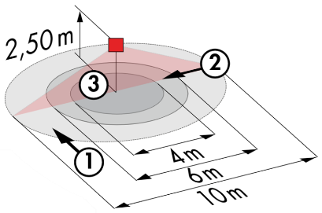
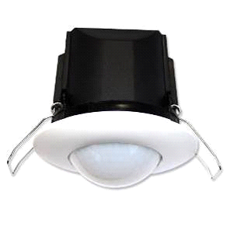
Indice de protection : AP : IP44, FP : IP23/Classe II/CE,
Zones de détection h=2,50 m : Ø10 m de biais, Ø6 m de face, Ø4 m activité assise
Puissance : 2300W cos φ 1/1150VA cos φ 0.5, LED 300W maxi
Temporisation : 30 s à 30 min ou impulsion / Luminosité : 10 à 2000 Lux
Applications : Sanitaires / Vestiaires / Locaux techniques / Sas…

2- Gestion Technique du Bâtiment :
Le bâtiment sera équipé d’une GTB permettant le pilotage de différents lots techniques soit par commandes locales, automatiques ou centralisées. Le système assurera une modularité des fonctionnements suivant les spécificités de chaque local et devra être évolutif permettant d’anticiper une éventuelle extension à de nouvelles installations. Le principe sera sur la base d’un BUS KNX. La mise en service et les modifications seront effectuées via le logiciel de programmation dédié « ETS », raccordé localement par une interface KNX/IP ou par une interface WEB sur le réseau LAN, WLAN et sera réalisée par un intégrateur certifié KNX. Le système permettra, via une supervision, un contrôle complet des installations, une visualisation d’état et la réception d’informations pour la maintenance.

Par l’intermédiaire des composants raccordés sur le BUS, cette solution assurera les fonctions suivantes :

2.1- Gestion d’éclairage
Un système de gestion d’éclairage équipera chaque local, permettant l’extinction complète des sources lumineuses en cas d’inoccupation ou par apport suffisant de lumière naturelle dans le local. Le système sera composé de capteurs de présence, d’actionneurs de commutation TOR ou de variation DALI suivant la nature des luminaires, associés à des commandes locales de type boutons poussoirs « KNX »

Gestion des Bureaux, Infirmerie, Salle des Professeurs
- Gestion de l’occupation par détection d’absence / Variation des éclairages, seuil éclairement constant
- Dérogations « Utilisateurs » par BP local

Gestion des Salles d’Enseignement, Salles d’Etudes
- Gestion de l’occupation par détection d’absence / Variation des éclairages, seuil éclairement constant
- Eclairage segmenté en en minimum 3 groupes : Gestion côté Fenêtres, côté Couloir et Tableau
- Dérogations « Utilisateurs » par BP local, au minimum 1 pour les éclairages de la Salle de classe, 1 pour le Tableau
- Création d’un scénario projection : Extinction de l’éclairage tableau, abaissement à 10% des éclairages de la salle

Gestion du Réfectoire
- Gestion de l’occupation par détection de présence / Variation des éclairages, seuil éclairement constant
- Eclairage segmenté en en minimum 2 groupes : Gestion côté Fenêtres, côté Couloir
- Dérogations « Utilisateurs » par BP local, non accessible au public

Réglementation de Sécurité contre les risques d’incendie et de panique dans les Etablissements recevant du public : EC6.4 (arrêté du 19 novembre 2001) : Dans tout local pouvant recevoir plus de cinquante personnes, l'installation d'éclairage normal doit être conçue de façon que la défaillance d'un élément constitutif n'ait pas pour effet de priver intégralement ce local d'éclairage normal. En outre, un tel local ne doit pas pouvoir être plongé dans l'obscurité totale à partir de dispositifs de commande accessibles au public ou aux personnes non autorisées. Lorsque la protection contre les contacts indirects est assurée par des dispositifs de protection à courant différentiel résiduel, il est admis de regrouper les circuits d'éclairage des locaux accessibles au public de façon à n'utiliser pour ces locaux que deux dispositifs de protection différentiels tout en respectant, dans les locaux pouvant recevoir plus de cinquante personnes, la règle générale de l'alinéa ci-dessus

Gestion des Circulations, des Halls et des Cages d’escaliers
- Durant les heures d’occupation du public : Allumage automatique par la GTC au seuil minimum réglementaire. Par détection de présence et suivant les apports de lumière naturelle, enclenchement à la valeur de consigne.
- En dehors de heures d’occupation du public : Allumage par détection de présence uniquement
- Forçage d’état possible par la GTB

Réglementation des Etablissements recevant du public du 30 novembre 2007 : DGUHC, article 14 : ECLAIRAGE DES CIRCULATIONS INTERIEURES : Dans le cas d’un fonctionnement par détection de présence, la détection doit couvrir l’ensemble de l’espace concerné et deux zones de détection successives doivent obligatoirement se chevaucher.
Réglementation de Sécurité contre les risques d’incendie et de panique dans les Etablissements recevant du public : EC6.3 (arrêté du 19 novembre 2001) :
« Dans le cas d'une gestion automatique (arrêté du 21 mai 2008) « centralisée » de l'éclairage, toute défaillance « de la commande centralisée » doit entraîner ou maintenir le fonctionnement de l'éclairage normal »

2.2- Gestion du renouvellement d’air
Le renouvellement d’air de chaque salle sera piloté automatiquement, prenant compte de l’occupation du local et de la qualité de l’air ambiant. L’information d’occupation du local sera envoyée au lot CVC par l’intermédiaire de capteurs de présence et les informations de la qualité de l’air par un capteur VOC (Composés Organiques Volatils).

2.3- Gestion de la température
Chaque local sera équipé d’un capteur de température et d’un capteur de présence, associés à une station météo et un circuit horaire annuel suivant l’occupation du bâtiment. Par les informations récupérées sur le bus KNX, la température de chaque local pourra être adaptée (montée en température anticipée par grands froids, température réduite la nuit…). Par demande client, il sera possible, dans chaque Salle, d’augmenter ou de diminuer la consigne de température de +/- 2°C par le biais du thermostat situé localement.

2.4- Gestion des Volets Roulants et des Brises Soleil
La commande des Brises Soleil et des Volets Roulants sera réalisée automatiquement par la GTB ou localement par des boutons poussoirs de type « KNX » situés dans chaque local à occupation permanente (Bureaux, Salle des Professeurs, Salles d’Enseignement…). Les parties communes seront pilotées uniquement par la GTB. Une Station météo « KNX » sera couplée au système permettant le pilotage des Brises Soleil suivant la météo extérieure.

Le système KNX retenu sera de marque BEG LUXOMAT ou techniquement équivalent comprenant le matériel suivant :

- Alimentation KNX type PSN-230/640/30-KNX-REG
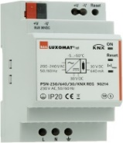
230V AC / 30V DC BUS KNX / 640mA / 1000m BUS max
Bobine de self intégrée afin d’alimenter le bus en courant constant et stabilisé
Jusqu’à 64 participants sur le BUS KNX (Multi capteurs/ Interfaces BP / Actionneurs…)

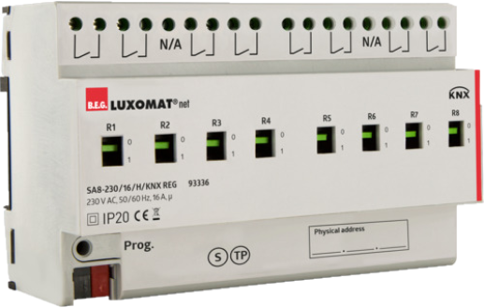
- Actionneur de commutation « TOR » type SA4/8/230/16/H/KNX REG
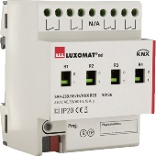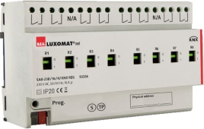
Alimentation par BUS KNX
Sorties : 4 (SA4) ou 8 (SA8) sorties à commutation 16A
Mesure de courant possible avec les actionneurs de type SA4/SA8-230/16/H/EM/KNX REG
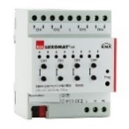
- Actionneur de stores KNX type SBA4-230/10/H/KNX REG
Alimentation par BUS KNX
Pilotage de 4 moteurs à courant alternatif 230 V max. 600 W
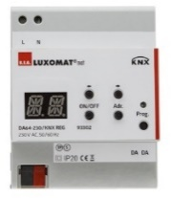
- Passerelle DALI/KNX type DA64-230/KNX REG
Alimentation 230V AC – Communication par BUS KNX
Alimentation BUS DALI de 64 Luminaires en 16 groupes / 16 scènes
Prise en charge du RVB et du TW (Tunable White – DALI Type 8)

- Multi-capteur KNX type PDx-KNX-BA/ST/DX
Alimentation et communication par BUS KNX
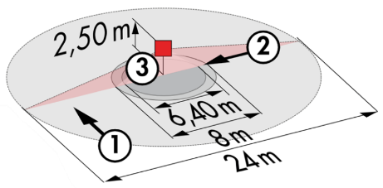
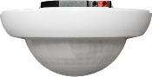
PD4-KNX-C AP/FP/EN (DX) : 40 x 5 m de biais, 20 x 3 m de face, Ø8 m verticale
Applications : Circulations
PD4-KNX AP/FP/EN (BA-ST-DX) : Ø24 m de biais, Ø8 m de face, Ø6.4 m activité assise
Applications : Bureaux / Salles d’Enseignement / Salles d’Etudes / Réfectoire / Halls
RC-plus 230 KNX (DX) : 20m de biais, 6m de face, 4m verticale
Applications : Escaliers / Extérieurs / Préau

- Interface BP KNX type PBM-KNX-DX-4W
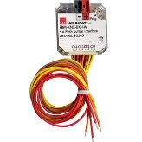
Alimentation et communication par BUS KNX
Jusqu’à 4 boutons poussoir en entrée
Combinable avec les Boutons Poussoirs de tous les fabricants

- Station Météo KNX type KNX-WTS-GPS
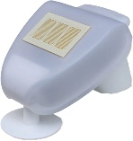
Alimentation et communication par BUS KNX
Capteurs de Vent, de Pluie, de Crépuscule, de Température et de Luminosité
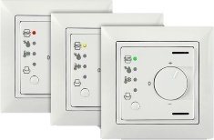
- Capteur COV type WS-VOC-HVAC-KNX
Alimentation et communication par BUS KNX
Capteurs de Température, Thermostat d’ambiance, Capteur COV (Composés Organiques Volatils),
Capteur d’Humidité et Capteur CO2.

- Routeur et Interface IP KNX
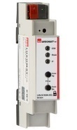
Alimentation et communication par BUS KNX
Router LK-IP/KNX-REG : Permet le transfert de télégrammes entre différent segments KNX via un - LAN(IP)
Interface IP LAN-IF/KNX-REG : Connexion d'un PC pour adressage via bus LAN, programmation et diagnostic des composants KNX

